- Выполняем практическую работу №4.

Практическая работа №4.
Способы обработки конических поверхностей.
Цель работы: ознакомиться с различными методами обработки конических поверхностей.
Ход работы:
- Подписать название и цель практической работы.
- Изучить теоретический материал.
- Заполнить таблицу:
Наименование метода | Схема обработки(эскиз) | Характеристика | Достоинства | Недостатки

На токарном станке обработка конических поверхностей производится одним из следующих способов:
а) поворотом верхней части суппорта;
б) поперечным смещением корпуса задней бабки;
в) с помощью конусной линейки;
г) с помощью широкого резца.
Обработка конических поверхностей поворотом верхней части суппорта
При изготовлении на токарном станке коротких наружных и внутренних конических поверхностей с большим углом уклона нужно повернуть верхнюю часть суппорта относительно оси станка под углом α уклона конуса (см. рис. 204). При таком способе работы подачу можно производить только от руки, вращая рукоятку ходового винта верхней части суппорта, и лишь в наиболее современных токарных станках имеется механическая подача верхней части суппорта.
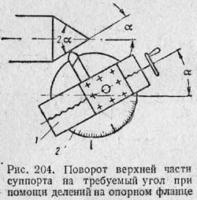Для установки верхней части суппорта 1 на требуемый угол можно использовать деления, нанесенные на фланце 2 поворотной части суппорта (рис. 204). Если угол α уклона конуса задан по чертежу, то верхнюю часть суппорта повертывают вместе с его поворотной частью на требуемое число делений, обозначающих градусы. Число делений отсчитывают относительно риски, нанесенной на нижней части суппорта.
Способ обтачивания конических поверхностей поворотом верхней части суппорта имеет следующие недостатки: он допускает обычно применение только ручной подачи, что отражается на производительности труда и чистоте обработанной поверхности; позволяет обтачивать сравнительно короткие конические поверхности, ограниченные длиной хода верхней части суппорта.
Обработка конических поверхностей способом поперечного смещения корпуса задней бабки
Для получения конической поверхности на токарном станке необходимо при вращении заготовки вершину резца перемещать не параллельно, а под некоторым углом к оси центров. Этот угол должен равняться углу α уклона конуса. Наиболее простой способ получения угла между осью центров и направлением подачи — сместить линию центров, сдвинув задний центр в поперечном направлении. Путем смещения заднего центра в сторону резца (на себя) в результате обтачивания получают конус, у которого большее основание направлено в сторону передней бабки; при смещении заднего центра в противоположную сторону, т. е. от резца (от себя), большее основание конуса окажется со стороны задней бабки (рис. 205).
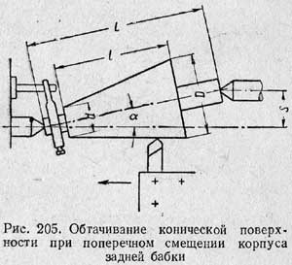Смещение корпуса задней бабки производят, используя деления 1 (рис 206), нанесенные на торце опорной плиты, и риску 2 на торце корпуса задней бабки.
Преимущество обработки конических поверхностей путем смещения корпуса задней бабки заключается в том, что этим способом можно обтачивать конусы большой длины и вести обтачивание с механической подачей.
Недостатки этого способа: невозможность растачивать конические отверстия; потеря времени на перестановку задней бабки; возможность обрабатывать лишь пологие конусы; перекос центров в центровых отверстиях, что приводит к быстрому и неравномерному износу центров и центровых отверстий и служит причиной брака при вторичной установке детали в этих же центровых отверстиях.
Неравномерного износа центровых отверстий можно избежать, если вместо обычного применять специальный шаровой центр (рис. 208). Такие центры используют преимущественно при обработке точных конусов.
Обработка конических поверхностей с применением конусной линейки
Для обработки конических поверхностей с углом уклона а до 10—12° современные токарные станки обычно имеют особое приспособление, называемое конусной линейкой. Схема обработки конуса с применением конусной линейки приводится на рис. 209.
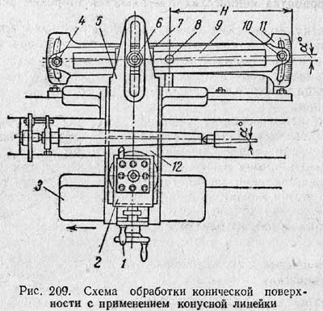К станине станка прикреплена плита 11, на которой установлена конусная линейка 9. Линейку можно поворачивать вокруг пальца 8 под требуемым углом а к оси обрабатываемой детали. Для закрепления линейки в требуемом положении служат два болта 4 и 10. По линейке свободно скользит ползун 7, соединяющийся с нижней поперечной частью 12 суппорта при помощи тяги 5 и зажима 6. Чтобы эта часть суппорта могла свободно скользить по направляющим, ее отсоединяют от каретки 3, вывинчивая поперечный винт или отсоединяя от суппорта его гайку.
Если сообщить каретке продольную подачу, то ползун 7, захватываемый тягой 5, начнет перемещаться вдоль линейки 9. Так как ползун скреплен с поперечными салазками суппорта, то они вместе с резцом будут перемещаться параллельно линейке 9. Благодаря этому резец будет обрабатывать коническую поверхность с углом уклона, равным углу α поворота конусной линейки.
После каждого прохода резец устанавливают на глубину резания с помощью рукоятки 1 верхней части 2 суппорта. Эта часть суппорта должна быть повернута на 90° относительно нормального положения, т. е. так, как это показано на рис. 209.
Применение конусной линейки имеет ряд преимуществ:
1) наладка линейки удобна и производится быстро;
2) при переходе к обработке конусов не требуется нарушать нормальную наладку станка, т. е. не нужно смещать корпус задней бабки; центры станка остаются в нормальном положении, т. е. на одной оси, благодаря чему центровые отверстия в детали и центры станка не срабатываются;
3) при помощи конусной линейки можно не только обтачивать наружные конические поверхности, но и растачивать конические отверстия;
4) возможна работа е продольным самоходом, что увеличивает производительность труда и улучшает качество обработки.
Недостатком конусной линейки является необходимость отсоединять салазки суппорта от винта поперечной подачи. Этот недостаток устранен в конструкции некоторых токарных станков, у которых винт не связан жестко со своим маховичком и зубчатыми колесами поперечного самохода.
Обработка конических поверхностей широким резцом
Обработку конических поверхностей (наружных и внутренних) с небольшой длиной конуса можно производить широким резцом с углом в плане, соответствующим углу α уклона конуса (рис. 210). Подача резца может быть продольная и поперечная.
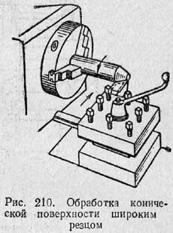
Однако использование широкого резца на обычных станках возможно только при длине конуса, не превышающей примерно 20 мм. Применять более широкие резцы можно лишь на особо жестких станках и деталях, если это не вызывает вибрации резца и обрабатываемой детали

